|  |  |
| --- | --- |
| **OFPPT** |  |
|  | **Office de la Formation Professionnelle**  **et de la Promotion du Travail** |

**Contrôle continu N01**

**Année 2017-2018**

**Direction Régionale centre sud**

**Filière  : TDI 2 Durée : 2h00**

**Niveau  : TS Barème : /20 points**

**Module  : Application Mobile V2**

1. Créer la classe Personne (Num, nom, prenom, Poids, taille) sachant que les attributs sont privés (voir le tableau en annexe) 1pt
2. Ajouter à cette classe :
   1. Un constructeur d’initialisation. 1pt
   2. Les accesseurs en consultation et en modification. 1pt
   3. La méthode ToString() qui retourne le numéro d’un stagiaire sous la forme :  
      **Num : xxxxxx 1pt**
3. L’objectif de la vue Main.axml est d’afficher la liste des stagiaires comme suit :

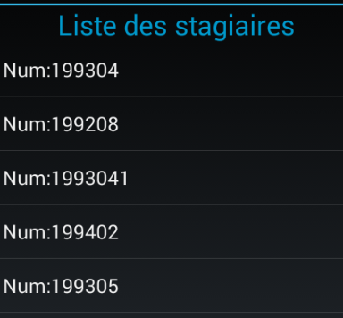

1. Mettre en forme la textview1:
   1. Centré au milieu. 1pt
   2. la couleur du texte. 1pt
   3. Taille du texte :35sp 1pt
2. Ajouter une ListView1 à cette vue. 1pt
3. Ajouter une vue à votre projet et la mettre en forme : 2pts



1. Créer la classe Listview_adapter qui permet de charger les informations dans la listview1. 3pts
2. Crée une liste de stagiaires Liste dans la classe stagiaire et dont les informations sont   
   en annexe. 1pt
3. Ecrire le code qui permet d’afficher les numéros des stagiaires dans la listView comme indiqués ci-dessus. 3pts
4. En appuyant sur un élément de la liste, on affiche les informations du stagiaire sous la forme :

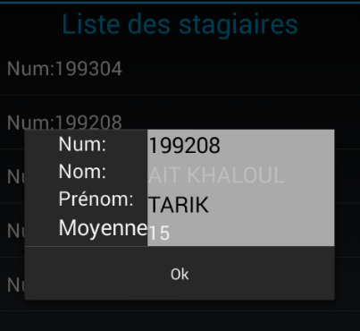

Ecrire le code correspondant(Utiliser alertDialog). 4pts

**Annexe :**

|  |  |  |  |  |
| --- | --- | --- | --- | --- |
| **Num** | **Nom** | **Prénom** | **Poids** | **Taille** |
| 199304280327 | ASALAM | Mohamed | 50 | 1.6 |
| 1992080500001 | ALAOUI | Ahmed | 45 | 1.5 |
| 199304140389 | RACHIDI | Fatima | 60 | 1.4 |
| 199402250390 | GHANMI | Mohamed | 45 | 1.3 |
| 199305150538 | RAMI | Mohamed | 50 | 1.54 |
| 1997091500011 | SALMI | Karima | 70 | 1.56 |
| 1998031500072 | LRAMICHI | Fatima zohra | 65 | 1.60 |
| 199505240369 | Akrimi | Karim | 49 | 1.75 |
| 199606020273 | Salami | Salima | 57 | 1.64 |
| 1996090100124 | Mansouri | Zakaria | 48 | 1.25 |
| 199501020479 | Kamal | Kawtar | 60 | 1.35 |
| …………………….. | ……………………………… | ……………………………. |  |  |